

International Red Newsletter

2024年欧洲议会选举专题

欧洲议会选举与反资本主义斗争的必要性 1

2024年欧洲议会选举中的共产党和左翼党派 10

希腊共产党2024年欧洲议会选举成绩 20

比利时工人党2024年欧洲议会选举成绩 26

法国革命共产党对2024年欧洲议会选举的分析 29

西班牙工人共产党在2024年欧洲议会选举后的声明 34

瓦根克内希特：我们为何离开德国左翼党？ 38

2024年第11期

2024年6月25日

重要声明

本刊指定发布渠道为邮件推送和网站IRN.red，目前未参与任何社交平台账号的运营与活动。

允许在互联网上转载、复制、传播本刊内容，无需授权。转载时建议注明出处：IRN.red

订阅方式

以下三种方式，选择一种即可：

1.扫描二维码填写您的邮箱



（如无法提交，请在空白处点击再试）

2.进入以下链接填写您的邮箱

<https://cloud.seatable.cn/dtable/forms/ff203a21-e739-4321-bb63-3d9665873695/>

3.用您的邮箱发送“订阅”至irn3000@outlook.com

# 欧洲议会选举与反资本主义斗争的必要性

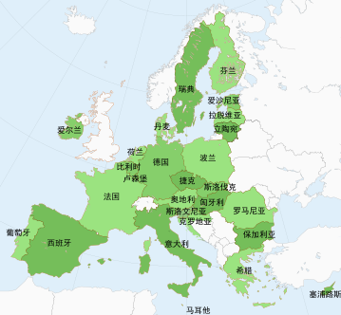

来源：共产党和工人党国际会议“团结网”

日期：2024年6月13日

作者：巴西的共产党（Brazilian Communist Party）全国政治委员会和国际关系书记处

题图：欧盟成员国地图

链接：<http://solidnet.org/article/Brazilian-CP-ELECTIONS-FOR-THE-EUROPEAN-PARLIAMENT-AND-THE-NEED-FOR-ANTI-CAPITALIST-STRUGGLE/>

2024年6月9日欧洲议会选举的结果吸引了人们的注意，成了所有主要西方媒体的话题，这是因为极右翼政党在选举中表现不错。然而，要想对选举结果及其意义做出更精确的分析，我们还需要再仔细地看一看，特别是对于一些重要的政治特点和地方特点。

最大输家：奥拉夫·朔尔茨、埃马纽埃尔·马克龙和社会民主化的欧洲左翼党

极右翼在欧洲三个最大经济体（德国、法国和意大利）的选举进展是最具标志性意义的；它在西班牙和葡萄牙同样如此。

在德国，历史悠久的德国社会民主党（SPD）和绿党（Greens）（请注意，德国光伏是全球绿色运动的源头）的社会民主主义组合，遭遇了具有历史意义的屈辱失败：德国社会民主党（目前正在执政）位居第三，失去了两个欧洲议会席位，落后于基督教民主联盟（CDU）的传统右翼和德国选择党（AfD）的极右翼（新纳粹）；绿党得票率从2019年欧洲议会选举时的20.05%跌至现在的11.9%，失去了9个欧洲议会席位。极右翼的德国选择党在欧洲议会的席位从9个增加至15个。

在法国，自由主义的马克龙在选举中屈辱地败给了玛丽娜·勒庞（Marie Le Pen）的国民联盟（Rassemblement National），后者的选票比支持马克龙的两个中右翼组织的选票加起来还要多。人们很少提及的是，玛丽娜·勒庞的外甥女领导下的另一个法国极右翼政党[1][1]，也获得了5.5%的选票和5个欧洲议会席位。法国这样的选举结果影响巨大，以至于马克龙决定孤注一掷，提前举行法国议会选举。此举可能进一步巩固勒庞的力量。

在意大利，墨索里尼主义的民族联盟（National Alliance）[2][2]（目前执政）在选举中得到了加强，获得了近30%的选票，在欧洲议会的席位从10个增加至24个。然而，如果把这次选举与2019年欧洲议会选举相比，有意思的是，意大利的主要反对党——社会民主化的民主党（Democratic Party）、五星运动党（Five Star Movement）、绿党与左翼联盟（Greens and Left Alliance）——的选票也增加了。新法西斯主义的萨尔维尼联盟（League per Salvini）——北方联盟（Northern League）的继承者——的选票数量锐减，失去了14个欧洲议会席位。许多分析家认为，这一衰退是因为它在2021年参加了欧洲央行行长马里奥·德拉吉（Mario Draghi）领导的民族团结政府，因而失去了一大部分极右翼选民的支持。

在西班牙，执政党西班牙工人社会党（PSOE）的得票少于历史悠久的右翼政党人民党（Popular Party），议席减少了一个。在另一方面，极右翼的呼声党（Vox）的选票几乎翻番，在欧洲议会的席位也从4个增加至6个。

在葡萄牙，在早先的议会选举中已经遭遇失败的社会民主主义的社会党（PS），又重新获得了第一位，但是得票率低于2019年欧洲议会选举的结果，议席减少了一个。极右翼政党呼声党（Vox）[3][3]第一次进入欧洲议会，获得了9.8%的选票和两个欧洲议会席位。

在荷兰，绿党和社会民主派的联盟[4][4]得票最多，但在全部31个议席中也只占8个。该国目前通过右翼联盟执政的极右翼政党自由党（Freedom Party (PVV)）位居第二，获得了6个议席。另外几个有着不同背景的右翼政党瓜分其余17个议席。

建制化的、亲欧盟的议会“左翼”——欧洲左翼党（Party of the European Left）的成员，也遭受了重大损失。在西班牙，得到联合左翼（Izquierda Unida）和西班牙共产党（Communist Party of Spain）支持的“汇总”联盟（Sumar coalition）获得了4.7%的选票和3个议席；联合左翼/西班牙共产党的候选人在该联盟中排第四位，因此联合左翼/西班牙共产党在欧洲议会中没能获得席位。在德国，左翼党（Die Link）的得票率从5.5%降低至2.7%，议席减少了两个。在法国，法国共产党（PCF）的得票率仅为2.5%，没能选出欧洲议会议员。

共产党人和战斗性左翼表现良好

在欧洲议会中，共产党人将会有7位代表。他们来自5个政党。这些政党都不是欧洲左翼党的成员，都遵循着将自己定义为马克思列宁主义者的意识形态路线。

希腊共产党（Communist Party of Greece (KKE)）的两个议席保持不变，但是得票率几乎翻了一番，从2019年欧洲议会选举时的5.35%增加到现在的9.29%，相比于该国2023年议会选举时的7.69%也有增长。

葡萄牙共产党（Portuguese Communist Party (PCP)）差点失去了在欧洲议会的席位，只是因为在埃武拉区（Évora）的良好表现才获得了一个议席。葡萄牙共产党和生态主义党“绿党”组成的统一民主联盟（United Democratic Coalition (CDU - PCP/PEV)）得票率为4.12%，低于2019年欧洲议会选举时的6.88%，但高于该国2024年4月议会选举时的3.17%。

在捷克共和国，捷克和摩拉维亚共产党（Communist Party of Bohemia and Moravia (KSČM)）领导着与欧洲怀疑主义团体联合的“够了”联盟（Stačilo! (Enough!) coalision）。捷摩共在本次选举中获得了9.56%的选票和两个席位[5][5]。2019年欧洲议会选举中，捷摩共获得了6.94%的选票和一个席位。

共产主义政党之中得票率最高的是塞浦路斯劳动人民进步党（Progressive Party of Working People (AKEL)）。它在本次选举中位居第二，获得了21.49%的选票和一个欧洲议会席位，得票率比位居第一的政党低3%。

此外，比利时工人党（Belgian Labor Party (PTB-PVDA)）在选举中表现也不错。它获得了两个议席和10.7%的选票，议席增加了一个。

除了上述共产主义政党，“不屈法国”（France Insubmisse）和德国的莎拉·瓦根克内希特联盟（BSW (Sahra Wagenknecht Alliance)）也十分引人注目。

虽然让-吕克·梅朗雄（Jean Luc Melénchon）的“不屈法国”不是共产主义者或马列主义者，而且它还是欧洲左翼党的观察员，但它采取了坚定的左翼立场，包括拒绝呼吁为反对勒庞而投票给马克龙；“不屈法国”获得了10%的选票，议席数量从5个增加至9个。

莎拉·瓦根克内希特联盟分裂自德国左翼党，由极具魅力的莎拉·瓦根克内希特领导。这个年幼的联盟2024年1月才建立，初次登场就获得了6.2%的选票。它的政治资产是：批评德国在乌克兰战争中与美国保持一致，批评国内通货膨胀的后果，维护有关社会公正和收入再分配的政策。应当提出的是，莎拉·瓦根克内希特联盟在反对后现代自由主义身份主义时的立场非常有问题，而且在移民问题上采取了排外的立场。

斯堪的纳维亚：社会民主派的生命线

尽管社会民主派和绿党在欧洲其他地区遭遇挫折或崩溃，但它们在斯堪的纳维亚维持住了领导权。在丹麦，社会民主派和绿党赢得了9个议席中的6个。在芬兰，左翼联盟（Left Alliance）的选票增长最快，它与传统的社会民主党的左翼结盟，尽管执政的自由派赢得了15个席位中的8个。在瑞典，社会民主党得票最多，绿党得票位居第三。在斯堪的纳维亚的所有国家，极右翼政党都没有取得显著的选举成绩。需要提到的是，挪威不是欧盟的一部分，因此没有参加此次欧洲议会选举。

本次欧洲议会选举的结果意味着什么？

在分析本次欧洲议会选举的结果时，我们得出的第一条总体结论是：最大输家是自由主义和大西洋主义的社会自由主义，也就是实施了亲欧盟的自由主义政策、体现了亲北约的好战特征的政党和政府。马克龙在法国、朔尔茨在德国的压倒性失败，明显与他们在乌克兰战争中屈从于美国的立场相关。

德国的社会自由主义政府在美国的压力下放弃了对“北溪”天然气管道爆炸原因的严肃调查，屈服于抵制俄罗斯的要求，并开始购买价格高得多的美国天然气。这种屈服导致的通货膨胀影响，以及对俄制裁在全欧洲范围内带来的经济后果（这产生了反作用，对欧盟经济的损害远远大于对俄罗斯经济的损害），造成了严重削弱社会民主党-绿党执政联盟的经济环境。

在法国的例子中，民众的广泛反对导致马克龙的养老金改革方案无法在议会通过，迫使马克龙在没有经过议会批准的情况下诉诸宪法手段来实施养老金改革——这加剧了对马克龙的反对。此外，马克龙还玩弄了极右翼的反移民论点，并依靠勒庞所在政党的支持在议会中通过了一项新的移民法；换句话说，他也为极右翼排外言论的磨坊加了水。

极右翼在欧洲议会选举中的进展，反映了日益增长的失望、沮丧和社会悲观的氛围。这种氛围是近两年乌克兰战争导致的种种恶化的结果。这样的社会环境是滋生沮丧和怨恨的温床，是产生新法西斯主义、新纳粹主义观点的绝佳场所。

自由派和社会自由派的衰落，同样可以用这种背景来解释。在过去几十年里，自由派和社会自由派的政党一直以真正的“秩序政党”、“欧洲价值观”与“稳定”的捍卫者的面目出现。在深刻的社会和经济危机的局势下，工人阶级离开了“自由民主的常态”，这种资产阶级民主不仅没有解决他们生活中的问题，而且使问题更加糟糕。

在这种场景下，自称“反体制”的声音就获得了更多的空间和共鸣；极右翼的煽动、恶意、排外的言论把自己包装成完全“反体制”的力量。我们知道，新法西斯主义的花招就是隐藏群众所面临问题的根源——资本主义，把工人阶级的困境归咎于工人阶级自身的一些部分——在欧洲就是移民；在巴西，博索纳罗式的新法西斯主义则把自己的炮火对准黑人、妇女、原住民、东北地区人民和LGBTS群体。

另一方面，此次欧洲议会选举还揭示了克服当前局势的出路，这一局势十分不利于工人阶级和大众阶层。反对新自由主义和好战政策的左翼进步力量和共产党在选举中表现良好。我们需要吸取这一教训并付诸实践，无论是在欧洲、巴西还是整个拉丁美洲。

不幸的是，我们看到，巴西工人党（PT）及其在卢拉政府中的最亲密盟友还远未吸取这一教训。刚好相反，就像被击败的欧洲社会民主派那样，卢拉政府一次次地背弃了人民的要求，实施了资本的计划。这样的例子不胜枚举，最近的例子是：它十分蔑视联邦教育领域的全国大罢工，还威胁要取消医疗和教育的宪法底线，以便让极端自由化的新财政框架（New Fiscal Framework）能够存活——该框架不过是一个翻新版的“开支上限”。

结论十分明显：只有坚决地反对帝国主义、反对自由主义、反对战争、反对资本主义，才能使左翼和共产党人阻止住新法西斯主义全球浪潮的进攻，走向战胜资本主义（这是一切人类苦难的最终原因）的目标。阶级调和与向权力集团屈服的立场，只会加剧野蛮并为极右翼的发展提供绝佳的场所。

# 2024年欧洲议会选举中的共产党和左翼党派

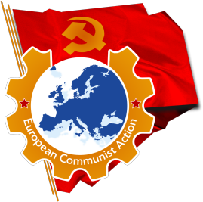

来源：根据Wikipedia等整理

时间：2024年6月

链接：https://en.wikipedia.org/wiki/2024_European_Parliament_election

2024年6月，欧盟27国举行了欧洲议会选举。选举结果为我们提供了一个观察欧盟各国政党政治（包括共产党和左翼党派）的一个窗口。

下文收录的主要是主张共产主义或民主社会主义的党派，即“激进”程度不低于欧洲左翼党（Party of the European Left）或“欧洲联合左翼-北欧绿色左翼”议会党团（GUE/NGL）的党派[6][1]，未收录社会党国际（Socialist International）的成员。如有错误或遗漏，敬请读者纠正、补充。

1、奥地利

奥地利共产党（KPO）得票10.4万，占比2.96%。该党是欧洲左翼党成员。

2、比利时

比利时工人党（PTB/PVDA）得票76.3万，占比10.7%，当选欧洲议员2人（该国总计22人）。该党议员加入了“欧洲联合左翼-北欧绿色左翼”议会党团。

3、保加利亚

无

4、克罗地亚

无

5、塞浦路斯

塞浦路斯劳动人民进步党（AKEL）得票7.9万，占比21.49%，当选欧洲议员1人（该国共6人）。该党是欧洲左翼党观察员。

6、捷克

“够了”（Stačilo!）联盟由捷克和摩拉维亚共产党（KSCM）、联合民主人士-独立人士协会（United Democrats - Association of Independents）、捷克民族社会党（Czech National Social Party）组成。该联盟得票28.4万，占比9.56%，当选欧洲议员2人（其中捷摩共1人，该国总计21人）。捷摩共是欧洲左翼党观察员。

7、丹麦

红绿联盟（Red–Green Alliance）得票17.2万，占比7.04%，当选欧洲议员1人（该国总计15人）。该党是欧洲左翼党成员。

8、爱沙尼亚

无

9、芬兰

（1）左翼联盟（Left Alliance）得票31.7万，占比17.32%，当选欧洲议员3人（该国总计15人）。该党是欧洲左翼党观察员。

（2）芬兰共产党（Communist Party of Finland）得票2828，占比0.15%。该党是欧洲左翼党成员。

10、法国

（1）“不屈法国”（La France Insoumise）为首的选举联盟得票243.3万，占比9.87%，当选欧洲议员9人（该国总计81人）。“不屈法国”是欧洲左翼党观察员。

（2）法国共产党（PCF）为首的选举联盟得票58.3万，占比2.36%。法国共产党是欧洲左翼党成员。

（3）“工人斗争”（Lutte ouvrière）得票12.1万，占比0.49%。该组织是托洛茨基主义组织。

（4）新反资本主义党（New Anticapitalist Party）得票3.8万，占比0.15%。该党是托洛茨基主义组织。

（5）工人党（Workers' Party）得票4405，占比0.02%。该党是托洛茨基主义组织。

（6）共产主义革命党（Communist Revolutionary Party）得票1736，占比0.01%。

11、德国

（1）莎拉·瓦根克内希特联盟-理性与正义（Bündnis Sahra Wagenknecht – Vernunft und Gerechtigkeit）得票245.4万，占比6.17%，当选欧洲议员6人（该国总计96人）。

（2）左翼党（Die Linke）得票109.1万，占比2.74%，当选欧洲议员3人。该党是欧洲左翼党成员。

（3）德国的共产党（DKP）得票1.5万，占比0.04%。

（4）德国马列主义党（MLPD）得票1.4万，占比0.03%。

12、希腊

（1）激进左翼联盟-进步联盟（Syriza – Progressive Alliance）得票59.3万，占比14.92%，当选欧洲议员4人。该党是欧洲左翼党成员。

（2）希腊共产党（KKE）得票36.8万，占比9.25%，当选欧洲议员2人。该党是“欧洲共产主义行动”成员。

（3）欧洲现实不服从阵线（MeRA25）得票10.1万，占比2.54%。

（4）争取颠覆反资本主义合作（Antarsya）得票2.1万，占比0.52%。

（5）希腊马列主义共产党（Marxist–Leninist Communist Party of Greece）得票6836，占比0.17%。该党是毛主义组织。

（6）希腊国际主义共产主义者组织（Organization of Internationalist Communists of Greece）得票1973，占比0.05%。该组织是托洛茨基主义组织。

（7）争取重建希腊共产党组织（Organization for the Reconstruction of the KKE）得票1615，占比0.04%。该组织是毛主义组织。

13、匈牙利

无

14、爱尔兰

（1）新芬党（Sinn Féin）得票19.4万，占比11.14%，当选欧洲议员2人（该国共14人）。该党议员加入了“欧洲联合左翼-北欧绿色左翼”议会党团。

（2）争取变革独立人士（Independents 4 Change）得票8.0万，占比4.58%。

15、意大利

（1）“绿党与左翼联盟”（Greens and Left Alliance）由“意大利左翼”（Italian Left (SI)）与“绿色欧洲”（Green Europe (EV)）组成。该联盟得票158.5万，占比6.78%，当选欧洲议员6人（该国共76人）。“意大利左翼”是欧洲左翼党观察员。

（2）“和平土地尊严”（Peace Land Dignity）由意大利重建共产党（Communist Refoundation Party）、“MERA25意大利”（ MERA25 Italia）、领土质量运动（ Territorial Equity Movement (MET)）、Dipende da Noi组成。该联盟得票51.7万，占比2.21%。意大利重建共产党是欧洲左翼党成员。

（3）“主权人民民主”（Sovereign Popular Democracy）由共产党（意大利）（Communist Party (Italy)）与“再次主权和人民意大利”（Sovereign and Popular Italy Again (AISP) ）组成。该联盟得票3.6万，占比0.15%。共产党（意大利）是“世界反帝平台”成员。

16、拉脱维亚

社会民主党“和谐”（Social Democratic Party "Harmony"）（社会党国际成员）得票3.7万，占比7.21%，当选欧洲议员1人。该党得到了拉脱维亚社会主义党（Socialist Party of Latvia）的支持。拉脱维亚社会主义党是共产党和工人党国际会议、苏联共产党（2001）的成员。

17、立陶宛

无

18、卢森堡

（1）“左翼”（The Left）得票4.4万，占比3.15%。该党是欧洲左翼党成员。

（2）卢森堡共产党（Communist Party of Luxembourg）得票1.3万，占比0.97%。

19、马耳他

无

20、荷兰

（1）动物党（PvdD）得票28.2万，占比4.52%，当选欧洲议员1人。该党议员加入了“欧洲联合左翼-北欧绿色左翼”议会党团。

（2）社会党（SP）得票13.7万，占比2.20%。

21、波兰

无

22、葡萄牙

（1）左翼集团（Left Bloc）得票16.8万，占比4.26%，当选欧洲议员1人（该国总计21人）。该党是欧洲左翼党成员。

（2）统一民主联盟（CDU）由葡萄牙共产党（PCP）和生态主义党“绿党”（PEV）组成。该联盟得票16.3万，占比4.12%，当选欧洲议员1人。该联盟议员加入了“欧洲联合左翼-北欧绿色左翼”议会党团。

（3）社会主义替代运动（Socialist Alternative Movement）得票5057，占比0.13%。该组织是托洛茨基主义组织。

23、罗马尼亚

社会主义罗马尼亚联盟（Socialist Romania Alliance）由罗马尼亚社会主义党（PSR）和罗马尼亚社会民主工党（PSDM）组建。该联盟得票3.7万，占比0.42%。罗马尼亚社会主义党是欧洲左翼党成员。

24、斯洛伐克

（1）斯洛伐克共产党（Communist Party of Slovakia）得票2332，占比0.15%。

（2）“社会主义网”（Socialisti.sk）得票1800，占比0.12%。

25、斯洛文尼亚

“左翼”（The Left）得票3.2万，占比4.75%。该党是欧洲左翼党成员。

26、西班牙

（1）“汇总”联盟（Sumar）得票81.2万，占比4.66%，当选欧洲议员3人（该国总计61人）。该联盟由多个组织组成，其中包括联合左翼（IU）与西班牙共产党（PCE），但两者未能分配到议席。西班牙共产党是欧洲左翼党成员。

（2）“我们能”（Podemos）得票57.2万，占比3.28%，当选欧洲议员2人。该党议员加入了“欧洲联合左翼-北欧绿色左翼”议会党团。

（3）工人阵线（FO）得票6.6万，占比0.38%。

（4）“西班牙左翼”（IzqEsp）得票3.3万，占比0.19%。

（5）西班牙工人共产党（PCTE）得票1.5万，占比0.09%。该党是“欧洲共产主义行动”成员。

（6）西班牙人民共产党（PCPE）与加泰罗尼亚人民共产党（PCPC）组成的联盟得票1.2万，占比0.07%。两党是协作关系。

（7）工人革命潮流（Workers' Revolutionary Current）得票5527，占比0.03%。该组织是托洛茨基主义组织。

27、瑞典

（1）瑞典左翼党（Left Party）得票46.4万，占比11.06%，当选欧洲议员2人（该国总计21人）。该党是欧洲左翼党成员。

（2）瑞典共产党（Communist Party of Sweden）得票1629，占比0.04%。该党是“欧洲共产主义行动”成员。

# 希腊共产党2024年欧洲议会选举成绩

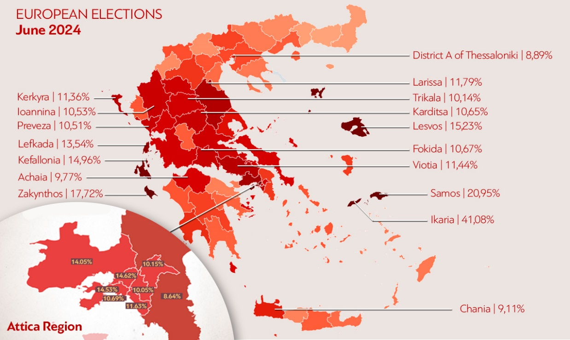

来源：希腊共产党网站

日期：2024年6月10日

链接：<https://inter.kke.gr/en/articles/The-KKE-emerged-stronger-from-the-elections-where-the-heart-of-the-people-and-their-struggles-beats/>

希腊共产党在选举中变得更加强大，人民的心脏在那里跳动，人民的斗争在那里上演

希腊共产党（KKE）在6月9日举行的欧洲议会选举中赢得了全国9.25%的选票，这一成绩具有重大意义。更重要的是，希腊共产党在工人阶级和普通群众的区域表现得尤为出色。

- 希共在阿提卡大区（Attica）获得了11%的选票，这一大区包括雅典、比雷埃夫斯以及首都周边地区，希腊的很大一部分工人阶级在这里生活和工作。希共在阿提卡大区的得票率再次位居第三，在工人阶级和普通群众的区域及市镇获得了从10%到22.88%不等的高得票率。

- 大型工业单位拉尔科（LARCO）的工人们正在为生存而斗争。在他们生活的村庄里，希共以50%的得票率居于首位。希共在埃维亚岛（Evia）北部生产树脂的村庄也获得了第一。当岛上山火肆虐的时候，就是那里的人们喊出了“只有人民才能拯救人民”的口号。

- 希共在北爱琴大区（North Aegean Region）位居第二，在伊卡利亚岛（Ikaria）以41%的得票率位居第一。

- 希共在色萨利大区（Thessaly）的得票率超过了10%。希共在拉里萨（Larissa）的阿吉亚（Agia）选区位居第一且得票率有所上升，该地区前段时间发生了大规模的农民抗议。

- 希共在哈尔基季基半岛（Chalkidiki）的村庄里取得了重大增长。那里的矿工斗争持续不止，而且与希共建立了牢固的同盟关系。

- 希共在伊庇鲁斯、西希腊和克里特（Epirus, Western Greece, Crete）等大区的大型城市中心的得票率都有所增长。

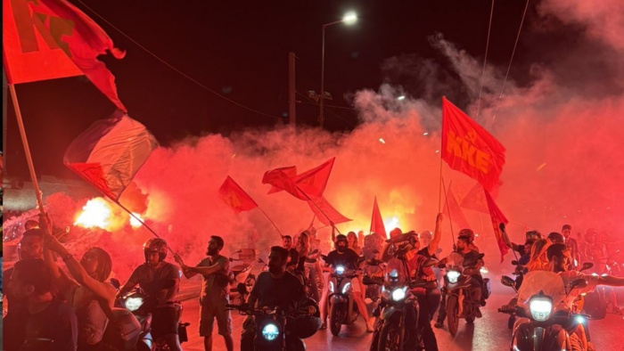

图：希腊共产党在2024年欧洲议会选举后的游行

选举当晚，希腊共产党中央委员会总书记季米特里斯·库楚巴斯（Dimitris Koutsoumpas）就选举结果发表了如下讲话：

“我们向全国成千上万响应我党号召和在今天为我党投票的人民致以衷心的感谢和崇高的敬意。

我们向大型城市中心，尤其是全国最大行政区阿提卡大区的人民和青年致敬，你们又一次让希腊共产党以大幅优势获得了第三大力量的地位。

总的来说，与2019年欧洲议会选举和2023年希腊议会选举相比，希腊共产党的得票率再次创下新高。而2023年与2019年相比，希共的得票率已经有所提高。

这证实了希腊共产党与更广泛的群众力量之间的联系。投票结果表明，在上次选举结束后的时期里，希共与群众在重要的斗争中建立了更牢固的纽带；我们一年365天风雨无阻、持续不断地在工作场所和社区，以各种形式与人民直接沟通、对话和讨论，而不仅仅是在选举前才这么做。

这同时肯定了我们长期以来所采取的一些积极措施，这些措施在议会选举和工人-人民运动中也都已经得到了反映。

对新民主党（New Democracy）政府目前实行的主导政策的质疑趋势正在巩固和加强。工人和大众的力量正在脱离资产阶级政党，转向希腊共产党，这进一步增强了党的声望。

当然，政治力量的对比对人民来说仍然是不利的；但是，一个不容忽视的力量已经存在，那就是希腊共产党，它能够有助于组织工人-人民的斗争、推进反击的进程和未来一天的天翻地覆，并面对即将到来的困难。

希腊共产党的作用总是远远大于其得票率，因此其力量的增强在特定条件下能够带来力量增大了数倍的斗争和更大的效果。

我们认为，高弃权率中间明显包含对新民主党政府的大量抗议，以及对资产阶级政治制度及其政党、欧盟及其机构（如欧洲议会）的蔑视。

选前辩论以一种退化的方式进行，远离了关键的问题，尤其是问题的根源，这增加了人民对选举的厌恶。

从这个角度来看，这种我们显然不赞成的态度也具有其政治特征，不管它是否可能以被误解、被欺骗或最终被同化的方式表达。

因此，从现在起，必须让这种抗议，特别是年轻人的抗议，通过他们在运动中的积极参与、在有组织的斗争和要求中，获得与希共革命政策相契合的激进特征。

接下来的日子至关重要。希腊共产党将运用人民赋予的力量，在诸如欧洲议会这样的制定反人民决策的地方，加强自己的影响力。然而最重要的是，希腊共产党将致力于在我国组织工人-人民的斗争。

从明天起，我们将面临诸多问题，比如对欧盟的承诺、沾满血污的财政盈余（bloody surpluses）、复苏基金（Recovery Fund）的先决条件，以及我国已经深度卷入的两场帝国主义战争。

由于迫在眉睫的欧洲经济危机，当权者们计划使欧洲转入“战争经济”，因此战争开支的增加也将给欧洲人民带来新的负担。

希腊共产党将致力于：

- 推进已经开始的工人-人民运动的重组进程，以改变整体的力量对比。

- 领导斗争，揭露和阻止欧洲议会、希腊议会中的反人民政策和法规。

- 加强与欧盟各国工人阶级、农民、知识分子、青年和妇女在斗争中的协同合作。这些国家的人民已经走上街头进行斗争，反抗欧盟的战争、垄断、游说、腐败和剥削。

欧盟并不像它表面看起来那么强大。各国人民必须保持警醒，坚信自己的力量。

因为只有符合人民利益的东西才是切实可行的。希腊和全欧洲的人民还没有表达出自己最后的主张。

我们祝愿你们在斗争中充满力量、身体健康！”

# 比利时工人党2024年欧洲议会选举成绩

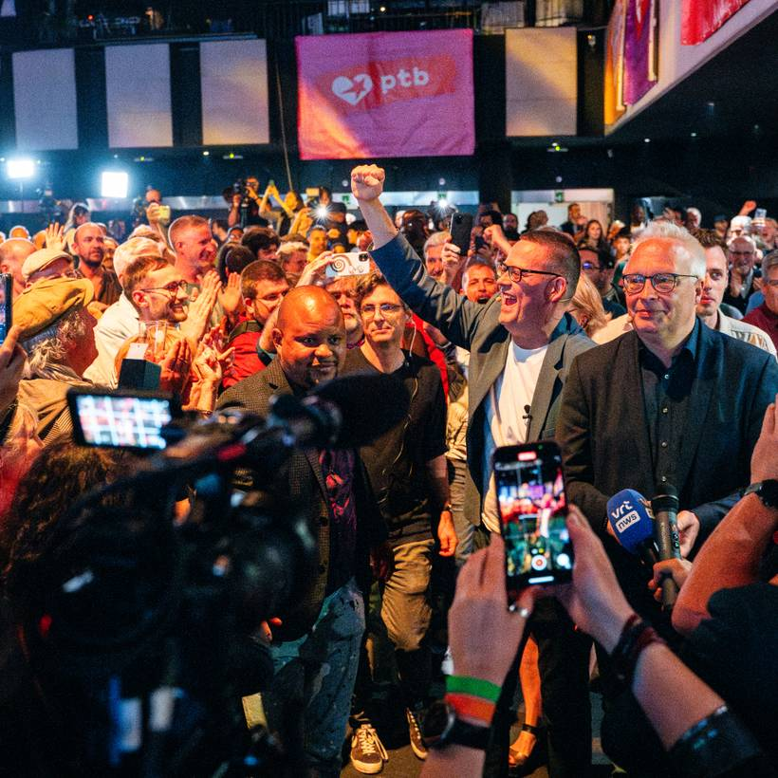

来源：比利时工人党网站

日期：2024年6月11日

链接：<https://international.pvda-ptb.be/articles/electoral-victory-pvda-ptb-belgium>

比利时工人党（PVDA-PTB）是2024年6月9日选举的最大赢家之一。该党成为了比利时第四大党，全国得票率为10%，得票总数从56.6万上升到76.3万。在由150名议员组成的议会中，该党的议员人数从12人上升至15人。

比利时工人党总书记彼得·默滕斯（Peter Mertens）说：“这一显著进步表明，真正的左翼政治活动在比利时是有一席之地的。”

当选欧洲议会议员的比利时工人党干部数量翻了一番：除了已经是欧洲议会议员的马克·博滕加（Marc Botenga）外，这个左翼政党还成功地把工会活动家鲁迪·肯尼斯（Rudi Kennes）送入欧洲议会。“在欧洲其他地方，煽动仇恨与分裂的势力、极右翼势力越来越强大。此时此刻，鲁迪将成为我国和欧洲每场社会斗争的扩音器，这十分重要。”

比利时工人党在主要城市也获得了突破。在欧盟总部所在地布鲁塞尔，该党获得了20.9%的选票（提高了7.4个百分点），16名代表入选布鲁塞尔市议会。更为突出的是比利时第二大城市、最大的工业中心——安特卫普（Antwerp），比利时工人党在那里获得了22.5%的选票（提高了10个百分点）。

在弗拉芒大区（Flanders），比利时工人党在弗拉芒议会中的代表人数增长超过一倍，从4人增加到9人。在瓦隆大区（Wallonia），比利时工人党维持了相当高的得票率，8名代表被选入瓦隆议会。

比利时工人党的议员从2019年的56人增加至2024年的67人。彼得·默滕斯说：“很多工人和年轻人将成为这些议会的议员，这是我们党发出的一条重要信息。”

默滕斯接着说：“我们举行了强大的宣传活动。作为一个左翼政党，我们在很大程度上塑造了全国的竞选运动。围绕‘对百万富翁征税’的议题，我们成功地开展了竞选。”

比利时工人党的胜利并非意外，而是一步一个脚印的过程的结果。“自2008年‘复兴大会’起，我们长久以来一直在推动党的发展。2012年，我们突破了安特卫普和列日（Liege）的议会门槛。2014年和2019年，我们实现了联邦层面和大区层面的进步，并赢得了我们的第一个欧洲议会议席。今天，我们正在收获这一过程的果实。”

超过两万名志愿者共同完成了这场充满活力与热情的竞选运动。彼得·默滕斯总结说：“我想要真诚地感谢每一位志愿者。这支出色的队伍为进一步建设我党和面对接下来的挑战提供了信心。”

# 法国革命共产党对2024年欧洲议会选举的分析

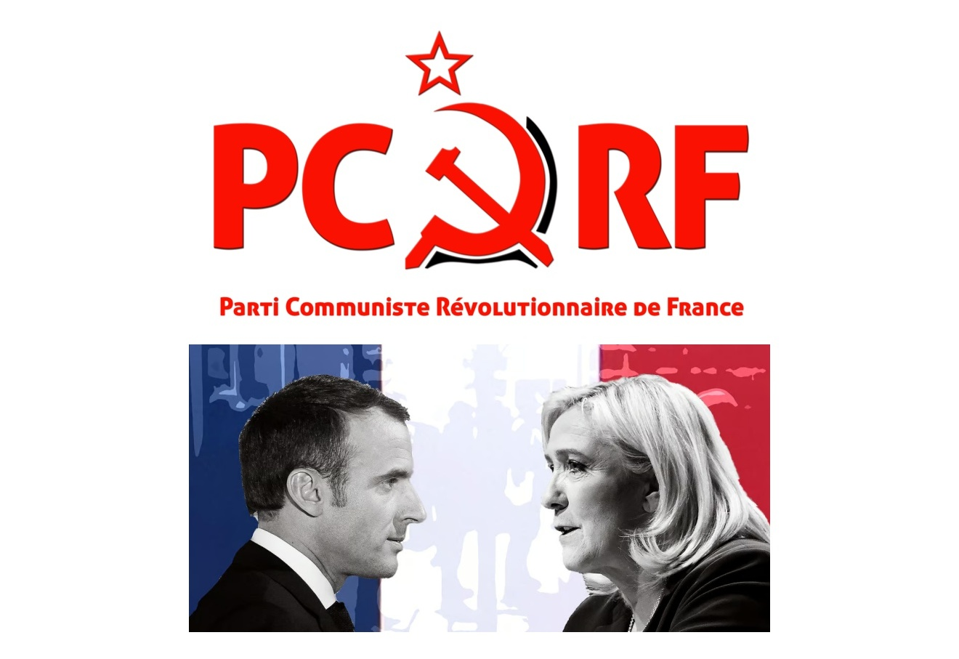

来源：希腊“保卫共产主义”网站

日期：2024年6月15日

链接：<https://www.idcommunism.com/2024/06/pcrf-macron-le-pen-and-role-of-the-revolutionary-communist-party.html>

同样的原因，同样的后果：罪魁祸首是资本主义及其资产阶级国家！

2024年6月9日，欧洲议会投票结果公布，这带来了沉重的打击：马克龙、阿塔尔的政府在选举中破产，马克龙派提出的候选人名单只得到了15%的选票（如果考虑到仍然很高的弃权率，那就只占已登记选民总数的8%）。国民联盟（Rassemblement national）又一次壮大，得票率提高到了31%（如果也放到总数中考虑的话，只占已登记选民总数的16%）。我们的网站上发布了更全面的数据分析。

大众的愤怒是正当的，而幻想是必须戳破的

法国革命共产党（PCRF）当然认为这种政治局势十分严峻，然而我们并不想附和那些因为受到惊吓而去指责所谓“极右翼选民”的声音。这种声音忘记了去分析，谁应该承担所有的责任——政治、媒体甚至工会状况方面的责任。正是这些问题直接或间接地在我们的资本主义制度的几百万受害者中加强了绝望情绪。质疑政府正在实行的主流政策的潮流越发壮大，但工人阶级的大众力量还尚未从资产阶级和小资产阶级党派中解放出来。

事实的确如此。让我们回顾一下马克龙派的历届政府从2017年起就应当承担的巨大责任。这几届政府要为镇压民众的、扼杀自由的残暴手段负责，这些手段已经严重影响到越来越多的工人、退休者和年轻人。为了保护垄断组织和银行的独有利益，政府尽一切可能打击工人阶级：工资降低、工作条件恶化、就业率下降、工作失去保障、养老金和退休福利减少、反移民法案颁布……此外，剥削的手段层出不穷（针对这些剥削手段的斗争数不胜数，但是成效甚微，因为缺乏足够的相互协调）。对公共服务（尤其是医疗和教育）的攻击越发频繁。为了压制抗议，政府大量使用警察暴力进行镇压，对激进行动定罪，用禁令或恐吓来阻止人们（如学生）行使言论自由，实施这些手段的规模前所未见。法国政权的好战性和殖民性前所未有地凸显出来：《军事规划法案》规定的军费已经翻倍；马克龙明确宣布努力建设“战争经济”；面对选民资格解冻法案、面对镇压反法案动员活动的极严苛的镇压措施（造成8人死亡！），我们也能明白卡纳克人[7][1]的命运。这种灰暗的图景正是产生于这个经济框架下，产生于“资本主义的最高阶段”——帝国主义的框架下。帝国主义全盘拥抱战争和反动，来保证垄断组织（大企业）获取最大的利润。还有乌克兰战争——军火供应商们和法帝国主义很大程度上给这场战争提供了燃料；以及发生在加沙的种族灭绝——阿塔尔政府支持以色列、对以色列毫无作为，实际上就是共犯……

工人阶级群体广泛而持久地反对这个造成如此多苦难和忽视的马克龙政府，难道还有谁不能理解这一点吗？“下层”和“上层”之间的鸿沟如此巨大，以至于人们选择不去投票或选择支持一个自称“反体制”的党派，这也是可以理解的。然而，这种理解不应让我们落入“要么马克龙，要么勒庞”的有害游戏之中，他们正是想用这种游戏来让我们跌入陷阱。对于法国革命共产党而言，必须选择与资本阵营对立的劳动阵营。只要帝国主义（垄断资本主义）政权继续在我国存在，那么一切关于民主的幻想都将与人民遭受苦难的现实情况相违背。

解散议会与新竞选计划

马克龙在选举中失败，于是决定解散国民议会，要求于6月30日至7月7日提前举行立法机关选举。他大概是寄希望于某些结果，包括通过第二轮的“有效投票”在一定程度上解决问题，希望人们重新支持比国民联盟更加“共和派”的候选人。很多人将这个计划称作“豪赌”。法国革命共产党则采取阶级视角：这个剥削和大规模破坏社会进步的制度可能继续持续下去，这对工人阶级和年轻人而言是当前最紧迫的风险。资本主义框架内没有任何可持续的解决方案，要结束持久的苦难就必须推翻资本主义。然而，没有一个自称反对极右翼的“共和国拯救者”的政治组织，设想过资本主义及其发展之外的任何东西。

在左翼方面，由社会党（PS）、共产党（PCF）、不屈法国（LFI）、独立工人党（POI）、新反资本主义党（NPA）等组织组成的“生态和社会人民新联盟”（NUPES）已经显现出内部分歧；与此同时，一个以所谓“人民阵线”（Popular Front）作为机会主义名号的新竞选计划已经开始实施，企图尽量多地拿到各选区的投票，不过有些党已经意识到了“人民阵线”所面临的财政挑战……法国革命共产党认为，在“人民阵线”背后是我们已经很熟悉的议会幻想。残暴的阶级专政正在逐渐摧毁资产阶级民主的支柱，来满足垄断组织及其金融寡头的需要。必须进行激烈程度前所未有的斗争，才能击败这一阶级专政。决不能给那些赞成资本主义及其发展的候选人投下哪怕一张选票！

革命共产党的职责

劳动人民必须保持警惕，必须相信自己的力量，必须在法国建设自己的工人阶级先锋政党。法国革命共产党正在努力建设“替代性民众阵线”（Front d’alternative populaire），将资本主义的所有受害者（他们将是这个“阵线”的社会基础）以及每一位工人、进步组织、民主组织、妇女组织、青年组织、反帝组织、工会和各种集体集结起来。在这方面，我党正在努力加强、协调各种斗争，并将这些斗争和推翻资本主义的需要联系起来，从而开辟新的政治前景。在法国，工人阶级还没有一个为了以革命夺取政权、建立摆脱剥削的社会而把本阶级组织起来的党。法国革命共产党正在与工人阶级和工人阶级的青年一起努力，以便把自己加强成为这样的党，来恢复人们对于进步、公正、和平的社会的希望。

# 西班牙工人共产党在2024年欧洲议会选举后的声明

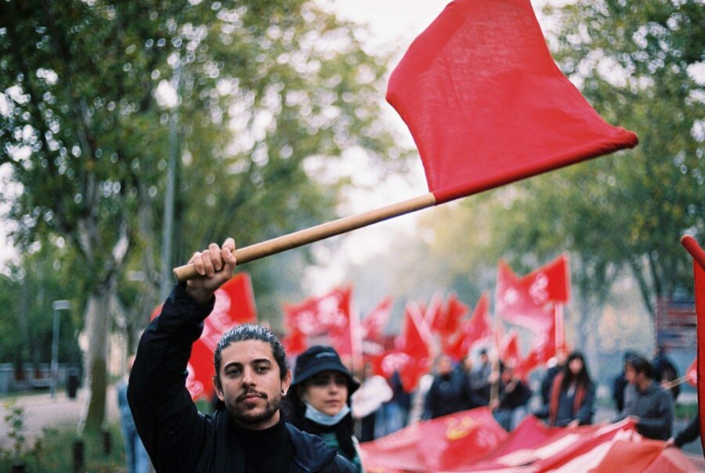

来源：共产党和工人党国际会议“团结网”

日期：2024年6月12日

链接：<http://solidnet.org/article/CP-of-the-Workers-of-Spain-Statement-of-the-Political-Bureau-of-the-PCTE-After-the-European-Elections/>

6月9日举行的欧洲议会选举的临时结果一经公布，西班牙工人共产党（PCTE）中央委员会政治局即做出了如下声明：

1、欧洲层面的总体结果和我国的具体结果显示出了类似的情况。一方面，我们所说的欧洲主义（Europeanist）共识占据了明显的多数。所有同意支持欧盟及其内部正在实施的经济和军事战略计划的政治力量都属于这种共识，尽管它们表现了关于资本主义治理的不同选项。

2、另一方面，更加反动的立场在大多数欧盟国家也明显增强。伴随着对欧盟项目不同程度的依附和联系，他们提出的解决方案以民族主义、沙文主义和历史修正主义的立场为基础，实际集中在移民问题上。他们代表着在欧盟创建和发展过程中受益较少的资本家群体。

3、除希腊外，革命和阶级导向的立场在整个欧洲都处于弱势，这种立场应当既远离促进欧盟发展的资本主义一极，也远离主张国家发挥更大作用的资本主义一极。靠近这两极只会对我们的阶级造成更大的伤害。

4、在西班牙，最重要的因素是未参与投票的500万人。这是多种因素累积的结果，其中包括但不限于对国家政治局势的厌倦，这种厌倦并没有转化为对革命立场的支持。在最为反对工人的阶层被强力动员的背景下，这已转化为反动势力得票率的普遍上升，而这些反动势力长期以来一直将移民问题作为其行动的基础。

5、在这种情况下，西班牙工人社会党（PSOE）和居于次要地位的民族主义力量相对地经受住了考验，取得了与2019年相似的结果，而单独参与（选举）的新社会民主派力量受到的影响最大。第一个结果就是约兰达•迪亚斯（Yolanda Díaz）辞去了她在“汇总”（SUMAR）[8][1]内部的所有职务。一个新的时期已经开启，所谓的“工人社会党的左翼空间”将致力于寻找新的配方以确保自己的政治生存，而这完全是建立在体制代表的基础上。

6、西班牙工人共产党的选举结果也是总体政治形势的体现，在这种形势下，我们在阶级的建设、发展和行动方面仍然面临着巨大的任务，这体现在人民通过投票提供的支持上。越来越多的弃权票也影响到了我们，这一事实是一种征兆，反映出对资产阶级政治的不满和反感还没有以革命的方式找到政治框架的空间。与2019年大选相比的4000票减少、与2023年大选相比的3000票减少就证明了这一点。

7、我们并不完全以党在选票方面的增强来衡量我们的选举工作。当然，竞选活动一直在西班牙工人共产党政治工作的框架内，它有助于增加共产主义政治提议在我们阶级中的存在。西班牙工人共产党在战斗力的增长、联系的扩大、组织的延伸以及党的宣传和传播政策的发展方面都得到了加强。所有这些因素都将在不久的将来改善我们的总体政治工作。

目前，欧盟的好战的、帝国主义的、反工人的政治仍在继续，最反动的立场在民众中的影响也在不断扩大。对我国的工人阶级和大多数民众来说，一个艰难的时期即将到来。在选举进程方面，以及它所体现的阶级斗争中的力量对比方面，我们的承诺和政治提议始终如一。西班牙工人共产党主张工人阶级恢复自己失去的政治重要性，让自己的利益和需求再度变得有价值，重走自己的道路——一条斗争和国际团结的道路。

我们与“欧洲共产主义行动”（European Communist Action）的同志们共同提出的政治提议是：反对再次笼罩欧洲的“紧缩”阴影，它的目的是将拯救欧洲资本主义国家的需要强压在工人阶级的肩上；揭露“生态转型”口号下的犬儒主义（cynicism）和危险——资本主义与对环境关怀与保护的坚决支持是不相容的，“绿色”面纱只为资本主义服务，以促进新的盈利点（就像所谓的“数字化转型”）和“把责任等同起来”（equating responsibilities）；支持以全体工人利益的一致为基础的团结，无论他们出身如何；坚决反对帝国主义战争——目前军费开支不断刷新纪录，欧盟在成为乌克兰战争和巴勒斯坦种族灭绝的帮凶和积极参与者之后，又在为新的冲突做准备；为反对新的雇佣模式，反对推行弹性工作制和按需工作制而斗争，这些措施的目的是使我们成为完全服从于雇主需求的劳动力。

西班牙工人共产党将继续与我们阶级的整体肩并肩地站在一起，为反对资本家利益的目前管理者和申请成为这种管理者的势力而斗争，为恢复工人阶级的社会力量及其在思想、组织和政治上的独立性而斗争。

西班牙工人共产党中央委员会政治局

马德里，2024年6月12日

# 瓦根克内希特：我们为何离开德国左翼党？

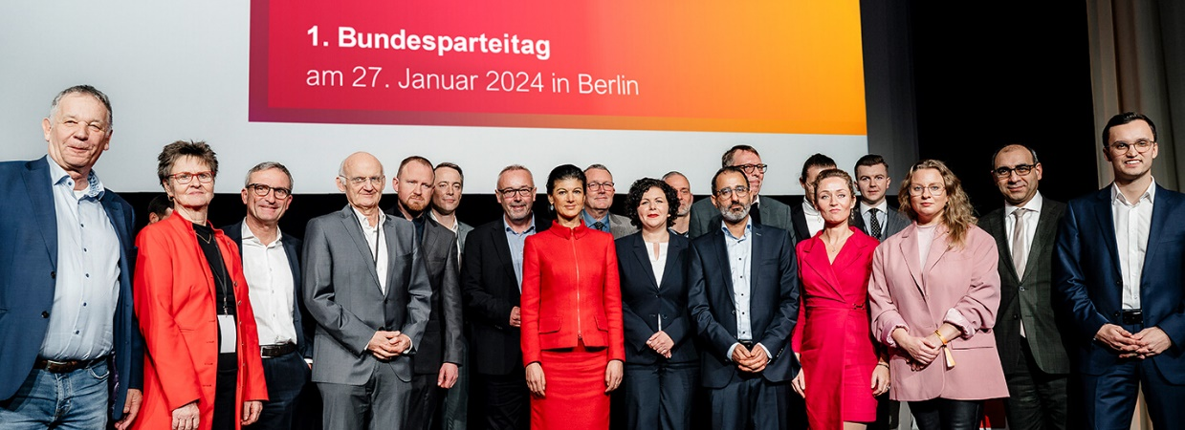

来源：莎拉·瓦根克内希特联盟网站

日期：2023年10月27日

链接：https://buendnis-sahra-wagenknecht.de/aktuelles/

亲爱的左翼党成员们，

我们已经决定离开德国左翼党（DIE LINKE），成立一个新的党派。这一步对我们来说并不容易。毕竟，左翼党是我们数年甚至数十年以来的政治家园。我们在这里结识了很多活动伙伴，其中很多人成了同志，一些人成了朋友。我们在党内活动中与他们共度夜晚和周末，在竞选期间加班加点。无论出于政治因素还是个人因素，我们都很难把这一切抛在脑后。如果之前曾有更好的办法，我们当时也会欣然接受。因为我们感到自己与你们中的很多人都有联系，所以我们想解释一下我们的决定。

近年来的冲突主要集中在德国左翼党的政治路线上。我们一次又一次地指出，错误的优先事项，以及缺乏对社会公正与和平的关注，正在削弱党的形象。我们一次又一次地警告说，对于城市、年轻人和积极分子群体的过分关注，正在赶走我们的传统选民。我们一次又一次地试图通过改变党的政治路线来阻止党的衰落。我们没有成功——结果，党在选民中变得越来越不成功。自2019年欧洲大选以来，德国左翼党的历史就是一部政治失败史。党的各级领导层以及在各州层面支持他们的官员，在任何情况下都坚决地不以批判方式讨论这一失败。他们没有为此承担任何责任，也没有从中得出任何实质性的结论。相反，那些对党的领导层的路线持批评态度的人被认定是造成这些结果的罪魁祸首，并被进一步边缘化。

在此背景下，我们认为我们的立场在党内不再有一席之地。2023年2月的“为和平而抗争”（Aufstand für den Frieden）就是一个例子。这是近20年来规模最大的一次和平集会，数万人聚集到了勃兰登堡门前。也正是因为大约一半的人口都反对政府的军事路线，所以整个国家的政治机构都反对这次集会诽谤它。左翼党领导层非但没有在这场争论中支持我们，反而与其他党派站在一边：他们指责集会的发起者“向右翼敞开大门”，从而为对我们的指责提供了借口。

我们在党内的政治空间变得如此狭小，以至于我们再也无法挺直腰杆融入其中。我们从各地组织中了解到，许多左翼党员也有同样的感受。我们也希望通过建立新党为他们创造一个新的政治家园。

我们这样做是出于内心的信念，因为组建党派本身并不是目的。我们的动力是什么？我们不再愿意接受这样的政治发展。“红绿灯联盟”对社会造成的灾难性政策使大部分人失去了收入，降低了生活质量。德国的外交政策正在为战争火上浇油，而不是努力寻求和平解决方案。国际冲突不断升级，正在形成的阵营结构对世界和平构成了威胁，并将引发大规模的经济动荡。与此同时，反对这种政治发展的声音在公开辩论中越来越多地受到制裁和指责。但是民主需要的是意见的多样性和公开辩论。政府无力应对我们这个时代的危机，可接受的意见范围变得狭窄，这一切都将德国选择党（AfD）推上了高位。许多人不再知道如何表达他们的抗议。在这种情况下，德国左翼党不再是一个清晰可辨的反对党，而是一个轻声细语的“是的，但是……”党。在这种情况下，党已经跌破了民众的认知底线。目前，各种迹象表明，下一届联邦议院将不再有德国左翼党的代表，而德国选择党的民调支持率则超过了20%。我们有责任再次认真对待关于政治方向和国家未来的斗争。为此，我们希望建立一支新的政治力量，为社会公正、和平、理性与自由发出民主的声音。

我们将不带任何怨恨地离开，也不会对再去抨击我们过去的党。对我们来说，冲突已经结束。我们知道：你们中的一些人渴望迈出这一步，另一些人则会感到失望，还有一些人将静观事态的发展。我们想对你们说：我们希望像成年人一样分开。玫瑰战争[9][1]会损害我们所有人的利益。德国左翼党不是我们的政治对手。对于多年来我们一直本着信任的精神共同工作的许多人，我们也要说：我们已经做好了会谈的准备，并将很高兴在适当的时候欢迎你们加入我们的党。

致以诚挚的问候

莎拉·瓦根克内希特、阿米拉·穆罕默德·阿里、克里斯蒂安·莱耶、卢卡斯·舍恩、乔纳斯·克里斯托弗·霍普肯、法迪姆·阿西、阿里·阿尔-戴拉米、塞维姆·达格德伦、约翰·卢卡斯·迪特里希、克劳斯·恩斯特、安德烈·亨科、扎克林·纳斯蒂奇、阿米德·拉比耶、杰西卡·塔蒂、亚历山大·乌尔里希、萨宾·齐默尔曼（Sahra Wagenknecht, Amira Mohamed Ali, Christian Leye, Lukas Schön, Jonas Christopher Höpken, Fadime Asci, Ali Al-Dailami, Sevim Dagdelen, John Lucas Dittrich, Klaus Ernst, Andrej Hunko, Zaklin Nastic, Amid Rabieh, Jessica Tatti, Alexander Ulrich, Sabine Zimmermann）

1. [1] 该党名为“再征服”（Reconquête），玛丽娜·勒庞的外甥女玛丽昂·让娜·卡罗琳·马雷夏尔（Marion Jeanne Caroline Maréchal）参与其中。——译注
2. [2] 正式名称应为意大利兄弟党（Fratelli d'Italia），文中提到的民族联盟是该党的前身。——译注
3. [3] 应为“够了”党（Chega），该党与西班牙呼声党关系密切。——译注
4. [4] 绿色左翼（GroenLinks）与工党（vdA）的联盟。——译注
5. [5] 捷克和摩拉维亚共产党在两个席位中占一个。另一个席位属于参与“够了”联盟的其他组织。——译注
6. [1] 欧洲左翼党（成员或观察员）选出的欧洲议员，一般都属于“欧洲联合左翼-北欧绿色左翼”议会党团，下文不再单独说明。而“欧洲联合左翼-北欧绿色左翼”议会党团的成员，则不一定是欧洲左翼党的成员。
7. [1] 新喀里多尼亚的原住民。——译注
8. [1] 西班牙工人社会党之外其他许多左翼党派的联盟，其中包括西班牙共产党主导的“联合左翼”。——译注
9. [1] 代指内战。——译注